EXMO. SR. PRESIDENTE DA CÂMARA MUNICIPAL DE SUMARÉ

Indico ao Exmo. Sr. Prefeito Municipal, a ele solicitando e esse junto ao departamento competente, para que viabilize **estender o benefício de gratuidade no transporte coletivo municipal de passageiros às pessoas compreendidas na faixa etária entre 60 (sessenta) e 65 (sessenta e cinco) anos.**

A gratuidade para pessoas idosas nos transportes públicos coletivos urbanos, prevista no artigo 39 do Estatuto do Idoso, tem em vista amparar um grupo da população majoritariamente frágil e carente, de modo que se lhes permita a mobilidade indispensável, ao exercício de direito básico como a saúde, educação, trabalho e lazer. Com efeito, para que se tenha acesso a saúde, por exemplo, é preciso se locomover com facilidade para hospitais, postos de saúde etc.

Recentemente a Lei n° 17.611 de 15 de dezembro de 2022 sancionada pelo Ex-Governador Exmo. Sr. Rodrigo Garcia e publicada pelo atual Governador Exmo. Sr. Tarcísio de Freitas dia 21 de janeiro de 2023 concedeu o benefício de isenção aos passageiros na faixa entre 60 (sessenta) e 65 (sessenta e cinco) no transporte público coletivo metropolitano, dessa forma, beneficiando vários moradores da nossa cidade que se utilizam desse meio de transporte.

Em todo caso, é evidente que, diante do reconhecimento da necessidade de proteger o idoso com condições favoráveis nos transportes coletivos urbanos, não há por que deixar de aplicar tal proteção ao transporte municipal na nossa cidade a este grupo prioritário.

Sala de Sessões, 07 de fevereiro de 2023.

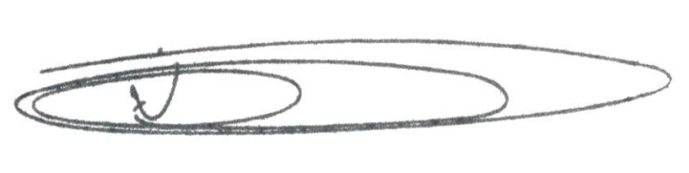

**NEY DO GÁS**

VEREADOR

*(Cidadania)*